A HUN-REN CSFK csillagászai magyarázatot adtak arra, mi táplálja a Kepler-mező legerőteljesebb csillagkitöréseit
A HUN-REN Csillagászati és Földtudományi Kutatóközpont (HUN-REN CSFK) kutatói által készített új tanulmány feltárta, mi teszi a KIC 2852961 jelű vörös óriáscsillagot a Kepler-mező leghevesebb kitöréseket produkáló csillagává.
A teljes magyarázat három alapvető tényező meglepően összetett kölcsönhatásában rejlik, ezek a közeli kísérőcsillag, a hatalmas csillagfoltok és a rendkívül hatékony belső mágneses dinamó.
Egy csillag, amely minden más csillagnál hevesebb kitöréseket produkál
A KIC 2852961 nem a legnagyobb és nem is a legfényesebb csillag azok közül, amelyeket a NASA Kepler űrtávcsöve valaha megfigyelt – ugyanakkor messze ez a legaktívabb. Ez a vörös óriás úgynevezett szuperflereket, azaz olyan hatalmas energiájú kitöréseket produkál, amelyek még a Napunk által előidézhető legerősebb napkitöréseket is messze felülmúlják. Annak megértése, hogy mi táplálja ezeket a kitöréseket, nyitott kérdés maradt azóta, hogy a csillag először felkeltette a kutatók figyelmét.
„Azt szerettük volna kideríteni, mitől ennyire szélsőségesen aktív ez a csillag” – kezdi mondandóját a kutatás vezetője, Kővári Zsolt, a HUN-REN CSFK kutatója. „A közelében lévő kísérőcsillag gravitációs hatása teszi ennyire aktívvá? Vagy valami egészen más történik a csillag mélyén? Kiderült, hogy a válasz árnyaltabb annál, mint amit bármelyik magyarázat önmagában kínál.”
Ugyanez a kutatócsoport már egy 2020-ban, az Astronomy & Astrophysics folyóiratban megjelent tanulmányban felhívta a figyelmet a KIC 2852961-re (Kővári és mtsai, 2020, A&A 641, A58). Ebben a csillag teljes Kepler-adatsorából 59 csillagkitörést katalogizáltak, rámutattak arra, hogy a KIC 2852961 kitörései valóban extrém erősségűek a Kepler-mezőben megfigyelt többi csillagkitöréshez képest.
Az új tanulmány közvetlenül erre a korábbi eredményre épül, ezúttal azonban már az óriáscsillagot kísérő halvány törpe létét egyértelműen igazoló radiálissebesség-mérésekkel kiegészítve. Ezek spektroszkópiai mérések lehetővé tették annak feltárását, hogy mi áll valójában a csillag rendkívüli aktivitásának hátterében.
Árapályerők által formált kettőscsillag-rendszer
A földi spektroszkópiai megfigyeléseket a Kepler űrtávcső fotometriai adataival és a Gaia égboltfelmérés eredményeivel kombinálva a kutatók megerősítették, hogy a KIC 2852961 nincs egyedül: egy szoros kettőscsillag-rendszer tagja, amelyben a komponensek 34,182 napos periódussal keringenek egymás körül. A két csillag közelsége miatt a törpe kísérő jelentős árapályerőket fejt ki a vörös óriásra – hasonlóan ahhoz, ahogyan a Hold árapályjelenségeket idéz elő a Föld óceánjaiban, ám itt jóval nagyobb léptékű hatásokról van szó.
Ahogy a főkomponens a vörös óriássá fejlődött - ez a folyamat több tíz- vagy akár több százmillió évig is eltarthat – kitágulva forgása lelassult, azonban az árapályerők is egyre hatékonyabban működtek. A folyamat végső soron oda vezetett, hogy a kettősrendszerben a vörös óriás keringése és forgása szinkronizálódott. Ebben az állapotban a csillag forgási periódusa lényegében megegyezik a keringési periódussal, mindezzel együtt a pálya a korábbi ellipszisből egyre inkább kör alakúvá vált.
A pálya cirkularizáció időskálája rendkívül erősen csökken, ahogy a csillag sugara megnő: az időskálát a tc~(a/R)⁸ kifejezés írja le, ahol “a” a két csillag távolsága, “R” pedig az óriáscsillag sugara. Ez azt jelenti, hogy ugyanazok az árapályerők, amelyek az óriássá fejlődés előtti ún. fősorozati állapotban még elhanyagolhatóak voltak, a csillag jelenlegi, a Nap sugarának körülbelül 12-szeresére történő felfúvódása után rendkívül hatékonnyá váltak.
A kutatók megállapították, hogy a KIC 2852961 már közel járehhez a szinkronizált állapothoz, de még nem érte el teljesen. Ez a kis különbség pedig rendkívül fontosnak bizonyul.
Differenciális rotáció: a rejtett hajtóerő
A szilárd testekkel ellentétben a csillagok általában nem merev testként forognak. Különböző szélességi köreik eltérő forgási periódussal fordulnak körbe – ezt a jelenséget differenciális rotációnak nevezzük. A Nap esetében például az egyenlítő gyorsabban forog, mint a pólusok környéke.
A KIC 2852961 differenciális rotációját az árapályerők jelentősen korlátozták, de nem szüntették meg teljesen.
Úgy tűnik, éppen ez a megmaradt differenciális rotáció jelenti a kulcsot. Ez működteti a csillag erőteljes mágneses dinamóját: egy önfenntartó folyamatot, amely folyamatosan mágneses tereket hoz létre és erősít fel. Minél erősebbé és összetettebbé válnak ezek a mágneses terek, annál több mágneses energia halmozódhat fel bennük, amely végül heves csillagkitörések során szabadulhat fel.
„A differenciális rotáció kettős szerepet játszik” – magyarázza Kővári Zsolt. „Ez a mágneses dinamó egyik fontos eleme, amely révén hatalmas csillagfoltok jelennek meg a csillag felszínén. Másrészt megcsavarja és elnyírja a foltok felett, a csillag koronájában megjelenő mágneses erővonal hurkokat. Az összekuszált erővonalakban hatalmas mágneses energia halmozódik fel. Amikor ezek az összegabalyodott erővonalak újrakapcsolódnak, akkor jön letre a csillagkitörés, azaz a fler.”
Óriási csillagfoltok mint a mágneses energia tározói
A KIC 2852961 egyik legfeltűnőbb tulajdonsága, hogy forgása közben jelentős fényességváltozásokat mutat. Ezek a Kepler adataiban jól látható, nagy amplitúdójú fényváltozások a csillag felszínén megjelenő sötét csillagfoltoknak tulajdoníthatók. Ezek a Nap napfoltjaihoz hasonló, intenzív mágneses aktivitású területek, ám azoknál jóval nagyobb léptékben.
A tanulmány kimutatja, hogy ezek a hatalmas csillagfoltok jelentős mennyiségű mágneses energiát halmoznak fel. Minél nagyobb felületet borítanak a foltok, annál több mágneses energia áll rendelkezésre, és annál nagyobb energiájú kitörések következhetnek be.
Ez az eredmény tovább erősíti a csillagfizikában egyre inkább kirajzolódó képet: a csillagfoltok mérete és a kitörések energiája közötti kapcsolat nem pusztán véletlen egybeesés, hanem közvetlen fizikai összefüggés.
A kísérőcsillag szerepe
Felmerülhet annak a lehetősége, hogy a közeli kísérőcsillag közvetlenül, mágneses kölcsönhatások révén váltja ki a kitöréseket – például akkor, amikor a két csillag mágneses erővonalai összekapcsolódnak.
A kutatócsoport alaposan megvizsgálta ezt a lehetőséget. Azt keresték, hogy vajon a vörös óriáson a kitörések a kettőscsillag-rendszer keringésének meghatározott pontjain következnek-e be. Ilyen mintázatot azonban nem találtak.
A kísérőcsillag szerepe tehát közvetett, de alapvető jelentőségű. Árapályereje felgyorsította az óriáscsillag forgását, és részben szinkronizálta azt a keringéssel. Ezzel pontosan olyan körülményeket teremtett, amelyek mellett a differenciális rotáció különösen hatékonyan működhet.
A kísérőcsillag tehát hozzájárult a (szuper)flereket létrehozó körülmények kialakulásához, de a flerek “indítókulcsa” a vörös óriásnál van.
Miért fontos ez a felfedezés?
A vörös óriáscsillagokat többnyire mágnesesen nyugodt objektumoknak tekintik, amelyek aktivitása a kor előrehaladtával fokozatosan lecsökken. A KIC 2852961 azonban egy tágabb összefüggésre világít rá: ha egy vörös óriás forgása gyors marad – pl. egy közeli kísérőcsillag hatására –, akkor történetesen akár a Kepler-mező legaktívabb csillagává is válhat.
A tanulmányban bemutatott eredmények a csillagászat-asztrofizika tágabb területén egy régóta fennálló kérdés megválaszolásához is hozzájárulnak: amikor egy kettőscsillag-rendszer egyik tagja heves kitöréseket produkál, vajon a két csillag kölcsönhatása hajtja az aktivitást, vagy inkább a csillag belső folyamatai? A KIC 2852961 esetében a válasz egyértelműen az utóbbi. A kísérőcsillag alakítja a körülményeket, de nem irányítja a kitöréseket közvetlenül kiváltó folyamatokat.
Az eredmények a Naprendszeren kívüli csillagok környezetében zajló űridőjárás megértése szempontjából is jelentősek. A KIC 2852961 kettőscsillag-rendszerének általános kitörési aktivitása – különösen a kitörések gyakorisága és jellemző energiája – csak akkor értelmezhető pontosan, ha a pályaviszonyok és a kettőscsillag-rendszer fejlődéstörténete mellett a csillag belső forgási és mágneses állapotáról is sikerül részletes képet alkotni.
A tanulmányról
A kutatás eredményeit összefoglaló tanulmány címe: What powers the most energetic flares in the Kepler field? Revisiting the superflaring star KIC 2852961.
A cikk az Astronomy & Astrophysics folyóiratban közlésre el van fogadva, és elérhető az arXiv preprint-szerveren (arXiv:2610.11799).
A tanulmány szerzői: Kővári Zs., Seli B., Kriskovics L., Oláh K., Odert P., Leitzinger M., Schmercz B., Vida K., Greimel R., Cseh B., Görgei A., Granzer T., Sági P. és Weber M.
A munkát az Osztrák–Magyar Akció Alapítvány (OMAA 117öu4), valamint a Nemzeti Kutatási, Fejlesztési és Innovációs Hivatal (KKP-143986) támogatta.
Sajtókapcsolat:
- HUN-REN CSFK Főigazgatói titkárság
- +36 1 391 9320
- titkarsag@konkoly.hu
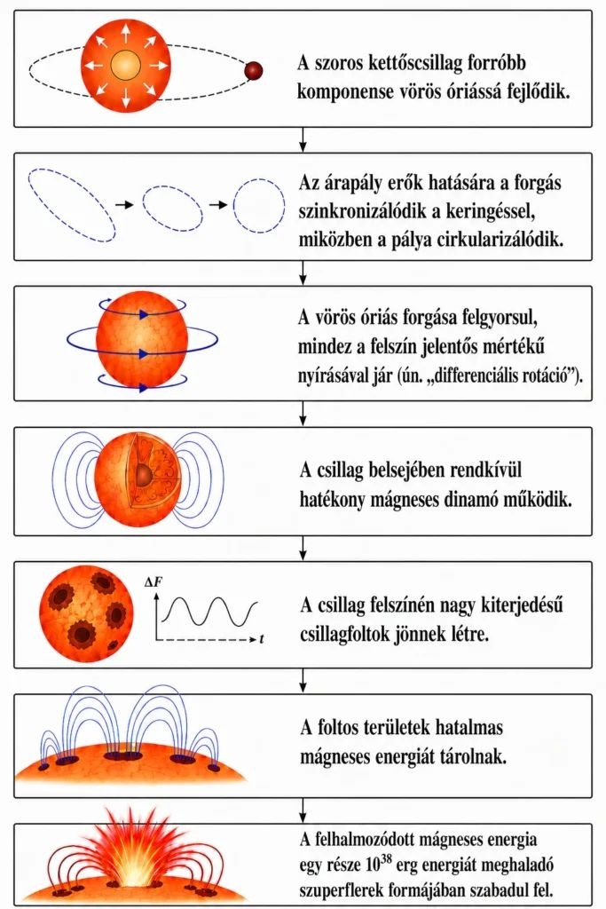 | © Forrás: Kővári és mtsai, 2026 (arXiv:2610.11799).
Eredeti tartalom: HUN-REN Csillagászati és Földtudományi Kutatóközpont
Továbbította: Helló Sajtó! Üzleti Sajtószolgálat
Ez a sajtóközlemény a következő linken érhető el:

